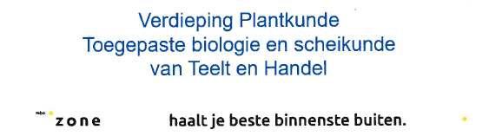
Lesbrief 2.3
Naam: Klas:
Lees de reader BLOK 1 SCHEIKUNDE .
Beantwoord de volgende vragen:
1. Wat zijn de symbolen voor Koolstof , Stikstof , Zuurstof , Kalium en Fosfor ?
2. Hoe noem je de kolommen en de rijen in het periodieke systeem ?
3. Ga naar deze link, https://ptable.com/?lang=nl#Eigenschappen

- Bij welke temperatuur is H, waterstof vloeibaar?
- En He, Helium?
- Bij welke temperatuur smelt lood?
- En Fe ijzer?
- Kun je ijzer ook laten verdampen?

4. Wat weet je van groepen in het periodieke systeem?

5. Wat is het verschil tussen elementen en verbindingen? Hoeveel zijn er bekend?
6. Geef de 4 hoofdeigenschappen van metalen. Welke eigenschap neem je vaak niet waar bij zeer onedele metalen?
7. Halogenen zijn de bekenste groep niet metalen. Kijk op https://nl.wikipedia.org/wiki/Halogeen en vertel iets over de eigenschappen en het gebruik van halogenen.
8. Bereken aan de hand van het periodiek systeem op de volgende pagina de massa van de volgende stoffen:
Keukenzout NaCl

Suiker (Glucose) C6H12O6

Kalisalpeter KNO3

TripleSuperfosfaat 3 Ca(H2PO4)2

9. Waaruit zijn atomen opgebouwd?
10. Wat kun je vertellen over de atomen uit groep 18?
11 Hoe kunnen atomen verbindingen maken?

